## 通常定位模式：

通常定位模式（至少三基站），采用LLSE（Linear Least Square Estimation）进行定位：对Tof方程组做差，实现线性化。接着利用线性最小二乘法求解。

推导如下：注意公式11中，原文掉了一个求逆符号。

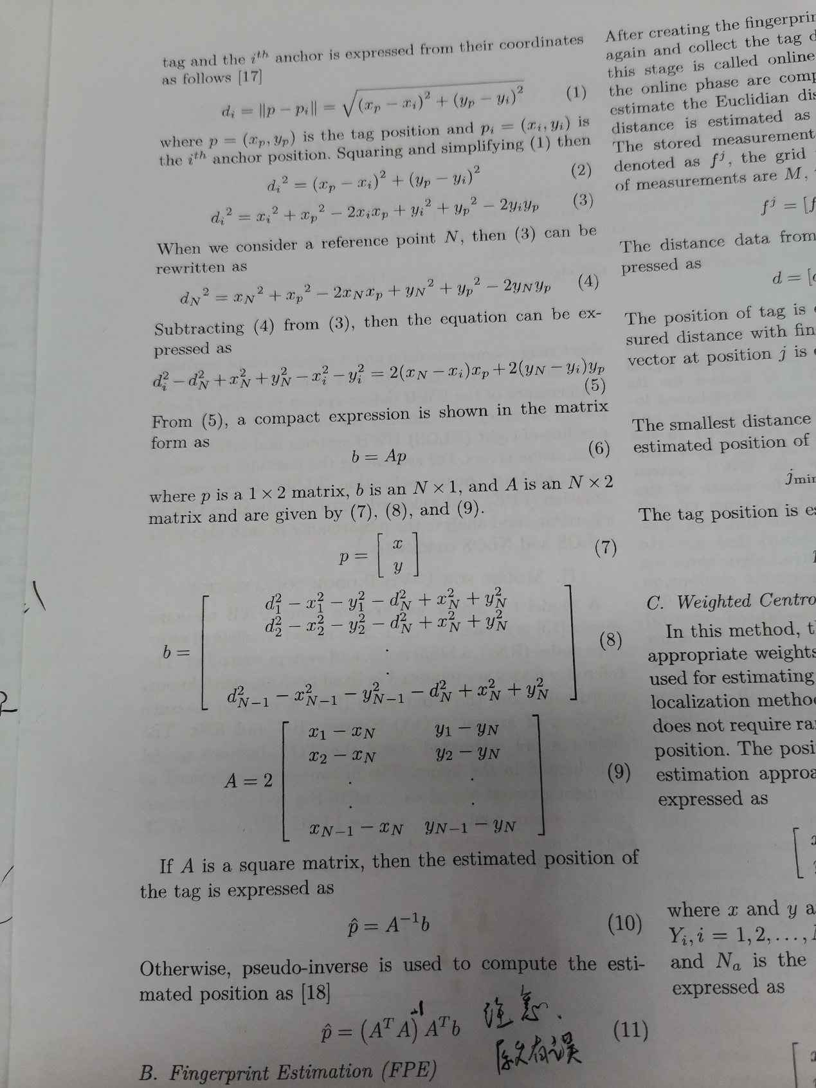

## 最小平面定位模式（两基站做平面定位）：

不线性化，直接采用LM算法求解Tof方程。需要有合适的迭代初值进行搜索。适应于运行中信号突然缺失的情况。之前有定位数据的情况下，初值可以选取为上一次的定位值。若是第一次进入该区域，初值可设在门附近。